Московский Авиационный Институт

(Национальный Исследовательский Университет)

Факультет информационных технологий и прикладной математики

Кафедра вычислительной математики и программирования

**ОТЧЕТ**

**О ВЫПОЛНЕНИИ ЛАБОРАТОРНОЙ РАБОТЫ №2**

**ПО КУРСУ «КОМПЬЮТЕРНАЯ ГРАФИКА»**

Студент: Куценко Максим Дмитриевич

Группа: М8О–312Б-22

Преподаватель: Филиппов Г.С.

Оценка: __________

Дата: __________

Подпись: __________

Москва, 2024.

**Тема:** Основы 3D-графики и проекция

**Задача:** Программа должна работать в реальном времени, с возможностью динамической смены проекции и трансформаций объектов. Все объекты должны корректно отрисовываться с учетом проекции и иметь возможность взаимодействия с пользователем.

**Вариант №12:** Построение сцены с двухточечной перспективой - построить несколько объектов (куб, пирамиду, цилиндр) и разместить их на сцене. Реализовать двухточечную перспективу (с двумя точками схода). Добавить возможность перемещения объектов на сцене и наблюдения за изменением их положения относительно точек схода. Дополнительно: Реализовать возможность перемещения самих точек схода.

**1 РЕШЕНИЕ**

Для выполнения данной лабораторной работы я использовал библиотеку SFML в целях работы с окном отрисовки и считыванием ввода пользователя и modern OpenGL для работы с отрисовкой фигур.

Используются простые vertex и fragment шейдры. В vertex шейдре подаётся матрица модели, камеры и проекции. В fragment шейдре пикселям придаётся определённый цвет.

Включаем GL_DEPTH_TEST, чтобы не отрисовывать полигоны, закрытые другими.

Задаём вершины для отрисовки куба, пирамиды и цилиндра. Создаём по 3 VAO, VAO и EBO, заносим в каждый соответствующие координаты вершин фигур и индексы для отрисовки полигонов.

Создаём OpenGL программу и подсоединяем к ней шейдры. Задаём матрицы камеры и проекции, матрицу модели меняем для каждой фигуры при отрисовке. Задаём отдельно цвета для каждой фигуры.

В зависимости от ввода пользователя меняем матрицы моделей — перемещаем фигуры по осям XY. Затем очищаем экран и для каждой из 3 фигур передаём соответствующую матрицу модели, выбираем соответствующий фигуре VAO и рисуем все элементы. Для лучшей видимости рисуем вместе полигоны и их границы, так чётче видны очертания фигуры.

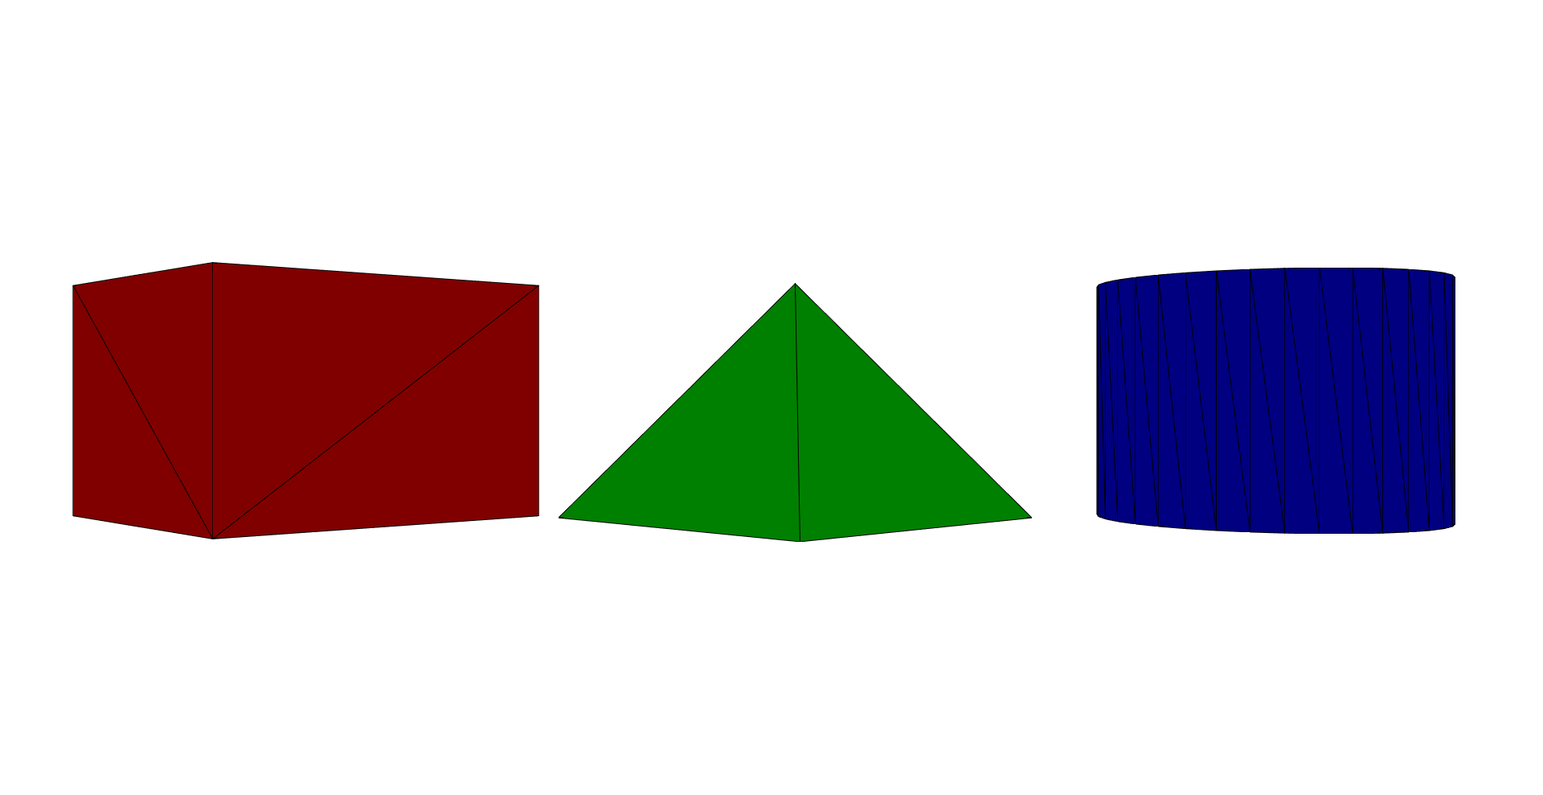

2 ВЫВОД

В ходе данной лабораторной работы ознакомился с устройством OpenGL, получил базовые умения работы с шейдрами и изучил принципы проекции. Также в процессе выполнения работы были отточены навыки работы с матрицами трансформации.